ФЕДЕРАЛЬНАЯ ИНФОРМАЦИОННАЯ СИСТЕМА ПО ПРЕДОСТАВЛЕНИЮ ЗЕМЕЛЬНЫХ УЧАСТКОВ ГРАЖДАНАМ РОССИЙСКОЙ ФЕДЕРАЦИИ НА ТЕРРИТОРИИ ДАЛЬНЕВОСТОЧНОГО ФЕДЕРАЛЬНОГО ОКРУГА
(ФИС «НА ДАЛЬНИЙ ВОСТОК»)

Инструкция по работе в личном кабинете гражданина

Листов 102

2019
Содержание
1 Запуск Системы 5
2 Работа с публичным порталом «НаДальнийВосток.рф» 6
2.1 Главная страница 6
2.2 Работа с разделом «Меры поддержки» 7
2.2.1 Получение информации о мерах государственной поддержки 7
2.2.2 Получение информации о кредитных продуктах 10
2.3 Работа с разделом «Бизнес-планы» 11
2.4 Работа с разделом «Истории успеха» 14
2.5 Работа с разделом «Вопрос-Ответ» 18
2.6 Работа с разделом «Новости» 19
2.7 Работа с разделом «Нормативное регулирование» 20
2.8 Работа с разделом «О Дальнем Востоке» 21
2.9 Начало работы в личном кабинете пользователя 22
2.9.1 Регистрация пользователя 22
2.9.2 Вход в личный кабинет 23
2.10 Выход из Системы 25
3 Работа в личном кабинете гражданина 26
3.1 Общие принципы работы в личном кабинете 26
3.1.1 Работа с картой 26
3.1.1.1 Формирование проектов испрашиваемого земельного участка 27
3.1.1.1.1 Изменение наименования участка 28
3.1.1.1.2 Удаление сформированного участка 29
3.1.1.2 Формирование карточки испрашиваемого земельного участка 29
3.1.2 Работа с файлами 30
3.1.2.1 Прикрепление документов 30
3.1.2.2 Добавление фотографий/видеофайлов 31
3.1.2.3 Удаление файлов 31
3.1.2.4 Экспорт файлов 31
3.1.2.5 Печать файлов 32
3.1.3 Обратная связь 32
3.1.3.1 Форма обращения «Обратная связь» 32
3.1.3.2 Онлайн-чат 33
3.2 Описание работы в личном кабинете пользователя 34
3.2.1 Просмотр и редактирование информации о пользователе 34
3.2.2 Просмотр новостей 37
3.2.1 Просмотр часто задаваемых вопросов по работе с Системой 38
3.2.2 Просмотр оповещений 39
3.2.3 Просмотр журнала операций 41
3.2.4 Загрузка инструкции по работе с Системой 41
3.2.5 Выбор варианта входа в личный кабинет 42
3.2.6 Формирование границ земельного участка и подача заявления 42
3.2.6.1 Индивидуальное заявление 43
3.2.6.1.1 Выбор участка 44
3.2.6.1.2 Выбор предполагаемых видов разрешенного использования 45
3.2.6.1.3 Выбор уполномоченного органа, в который будет направлено заявление 46
3.2.6.1.4 Прикрепление сканированных копий документов 46
3.2.6.1.5 Отправка заявления в уполномоченный орган 47
3.2.6.2 Коллективное заявление 47
3.2.6.2.1 Выбор участников группы 48
3.2.6.2.1.1 Подтверждение участия в группе 49
3.2.6.2.1.2 Добавление несовершеннолетних участников группы 50
3.2.6.2.1.3 Удаление участников из группы 50
3.2.6.2.2 Выбор участка 51
3.2.6.2.3 Согласование выбора участка с участниками группы 52
3.2.6.2.4 Выбор предполагаемых видов разрешенного использования 52
3.2.6.2.5 Выбор уполномоченного органа, в который будет направлено заявление 52
3.2.6.2.6 Прикрепление сканированных копий документов 53
3.2.6.2.7 Отправка заявления в уполномоченный орган 54
3.2.6.3 Подача заявления представителем заявителя 54
3.2.6.3.1 Добавление представляемого заявителя 54
3.2.6.3.2 Подтверждение полномочий представителя 56
3.2.6.3.3 Удаление заявителя из реестра 57
3.2.6.3.4 Режим работы от имени заявителя 57
3.2.7 Отслеживание состояния заявления 59
3.2.7.1 Изменение границ участка 63
3.2.7.2 Аннулирование заявления пользователем 65
3.2.8 Раздел оформления договора безвозмездного пользования участком 66
3.2.8.1 Подписание договора 66
3.2.8.1.1 Подписание печатного варианта 67
3.2.8.1.2 Подписание договора электронно-цифровой подписью 68
3.2.8.2 Наследование участка 71
3.2.8.3 Выбор вида разрешенного использования участка 71
3.2.8.4 Изменение границ 74
3.2.8.5 Аннулирование заявления об изменении границ земельного участка 77
3.2.8.6 Отказ от земельного участка 78
3.2.8.7 Направление заявления об отказе от договора с предоставлением другого участка 78
3.2.8.8 Декларация 81
3.2.8.8.1 Блок «Установленные виды разрешенного использования» 83
3.2.8.8.2 Блок «Виды разрешенного использования» 84
3.2.8.8.3 Блок «Сведения об использовании земельного участка 84
3.2.8.8.4 Блок «Документы и материалы» 88
3.2.8.8.5 Формирование декларации 89
3.2.8.8.6 Направление декларации на рассмотрение в уполномоченный орган 93
3.2.9 Оформление права на земельный участок 95
3.2.9.1 Получение земельного участка в собственность 97
3.2.9.2 Оформление договора аренды земельного участка 98
3.2.9.3 Оформление участка в собственность через договор купли-продажи 102

Запуск Системы
Для начала работы с Системой необходимо запустить браузер и в адресной строке указать веб-ресурс: «НаДальнийВосток.рф». После этого будет открыта главная страница Системы (Рисунок 1).
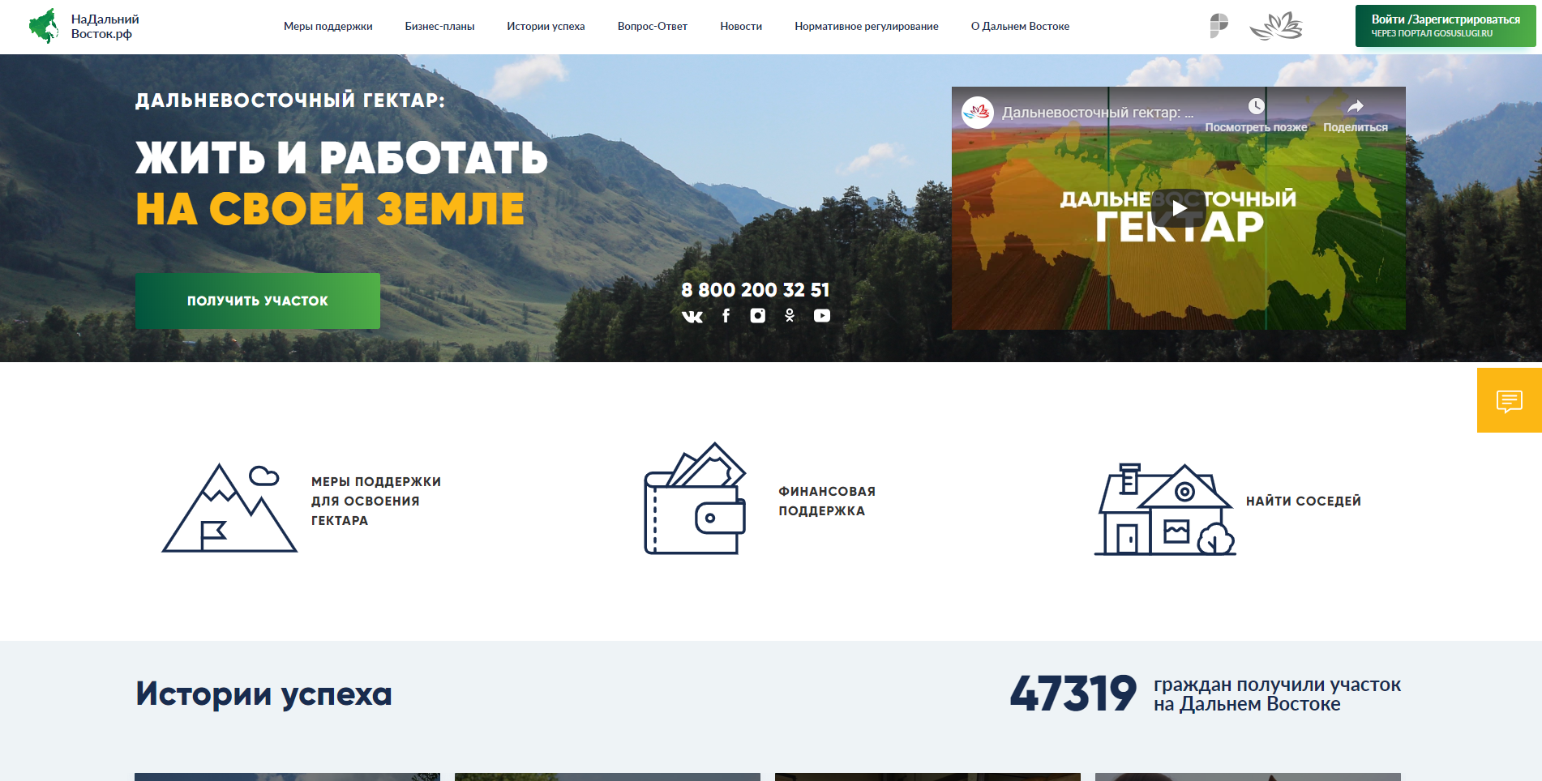
Рисунок 1 – Главная страница Системы

Работа с публичным порталом «НаДальнийВосток.рф»

Главная страница
Главная страница публичного портала содержит следующие компоненты (Рисунок 1):
- ссылки на следующие разделы:
  - «Меры поддержки»;
  - «Бизнес-планы»;
  - «Истории успеха»;
  - «Вопрос-Ответ»;
  - «Новости»;
  - «Нормативное регулирование»;
  - «О Дальнем Востоке»
- информационные блоки:
  - телефон горячей линии;
  - ссылки на страницы проекта в социальных сетях ВКонтакте, Facebook, Instagram, Одноклассники, Youtube;
  - видео о программе «Дальневосточный гектар»;
  - ссылки на разделы «Меры поддержки для освоения гектара» и «Финансовая поддержка»;
  - ссылку на группу «Дальневосточный гектар: мы соседи!» в социальной сети ВКонтакте;
  - раздел публикации сведений о лучших практиках и историях успеха;
  - краткая инструкция по получению земельного участка;
  - новостной блок;
  - примеры бизнес-планов;
  - ссылки на правительственные ресурсы субъектов Дальневосточного федерального округа;
  - контактные данные службы технической поддержки.
Для просмотра всей информации, содержащейся на главной странице, необходимо воспользоваться полосой прокрутки.

Работа с разделом «Меры поддержки»
Для перехода к разделу публикации сведений о мерах государственной поддержки необходимо нажать ссылку на раздел в шапке страницы (Рисунок 2).
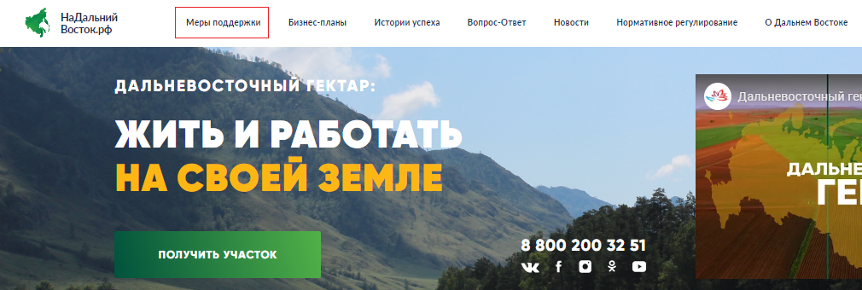
Рисунок 2 – Кнопка перехода к разделу «Меры поддержки»
Раздел содержит две вкладки «Меры поддержки для освоения гектара» и «Кредитные продукты» (Рисунок 3).
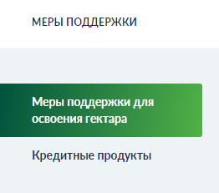
Рисунок 3 – Вкладки «Меры поддержки для освоения гектара» и «Кредитные продукты»

Получение информации о мерах государственной поддержки
При переходе в раздел «Меры поддержки» открывается вкладка «Меры поддержки для освоения гектара» (Рисунок 4).
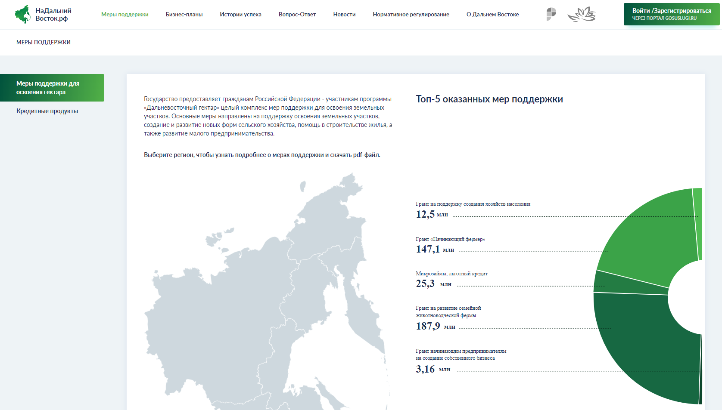
Рисунок 4 – Раздел публикации сведений о мерах государственной поддержки
Чтобы получить более подробную информацию о мерах поддержки в определенном субъекте Дальневосточного федерального округа, следует выбрать его на карте и нажать ссылку «Скачать PDF» в появившемся окне (Рисунок 5).
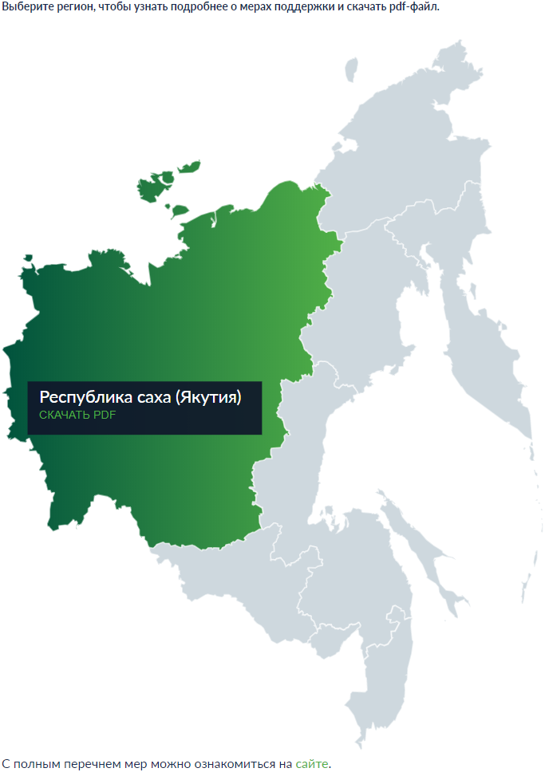
Рисунок 5 – Загрузка файла с информацией о мерах государственной поддержки в выбранном субъекте Дальневосточного федерального округа
Более подробную информацию о мерах поддержки можно получить на сайте Агентства по развитию человеческого капитала на Дальнем Востоке, для этого следует нажать на ссылку в нижней части страницы (Рисунок 5).

Получение информации о кредитных продуктах
Для получения информации о кредитных продуктах следует перейти на вкладку «Кредитные продукты» (Рисунок 6).
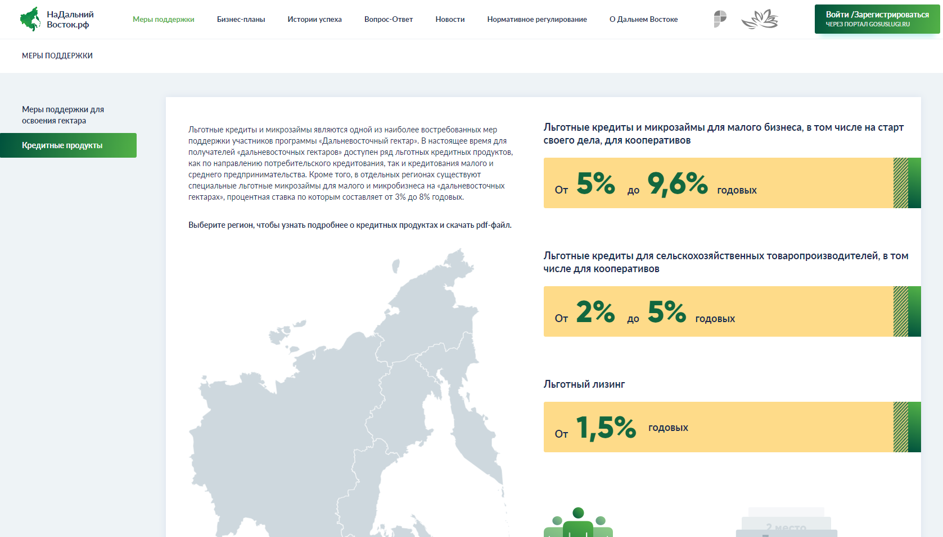
Рисунок 6 – Вкладка «Кредитные продукты»
Для получения более подробной информации по льготным кредитам, доступным в определенном субъекте Дальневосточного федерального округа, следует выбрать его на карте и нажать ссылку «Скачать PDF» (Рисунок 7).
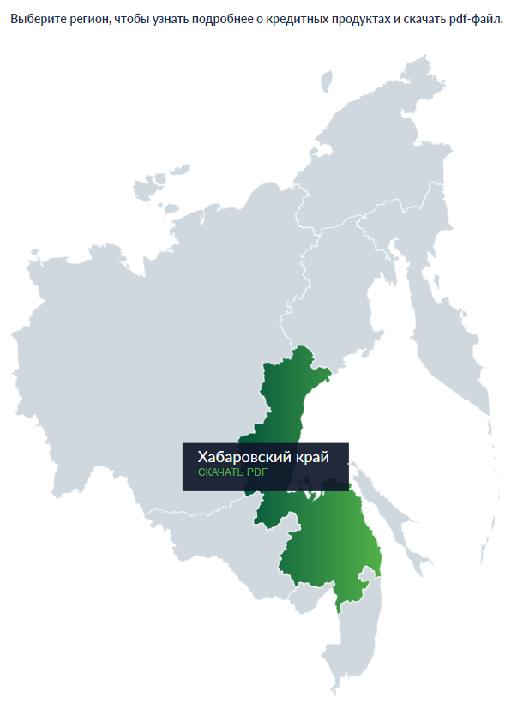
Рисунок 7 – Загрузка файла о кредитных продуктах, доступных в выбранном субъекте Дальневосточного федерального округа

Работа с разделом «Бизнес-планы»
Для перехода к разделу публикации типовых бизнес-планов необходимо нажать ссылку раздела в шапке страницы (Рисунок 8).
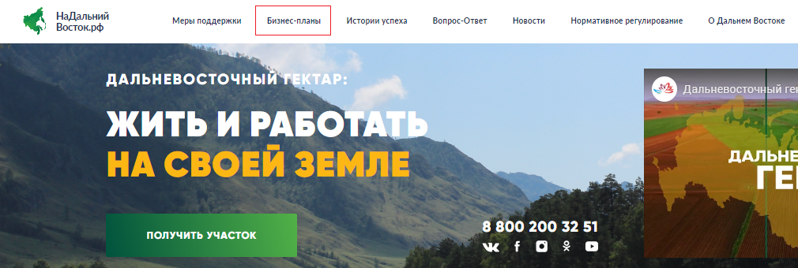
Рисунок 8 – Кнопка перехода к разделу «Бизнес-планы»
Раздел содержит информацию о типовых бизнес-планах по освоению участков в зависимости от способа их освоения (Рисунок 9):
- «Малоэтажное жилищное строительство»;
- «Растениеводство»;
- «Животноводство»;
- «Охота, рыболовство и рыбоводство»;
- «Лесное хозяйство»;
- «Производство пищевых продуктов и напитков»;
- «Производство непищевой продукции, ремесла»;
- «Туризм и досуг»;
- «Социальные услуги»;
- «Прочие виды деятельности».
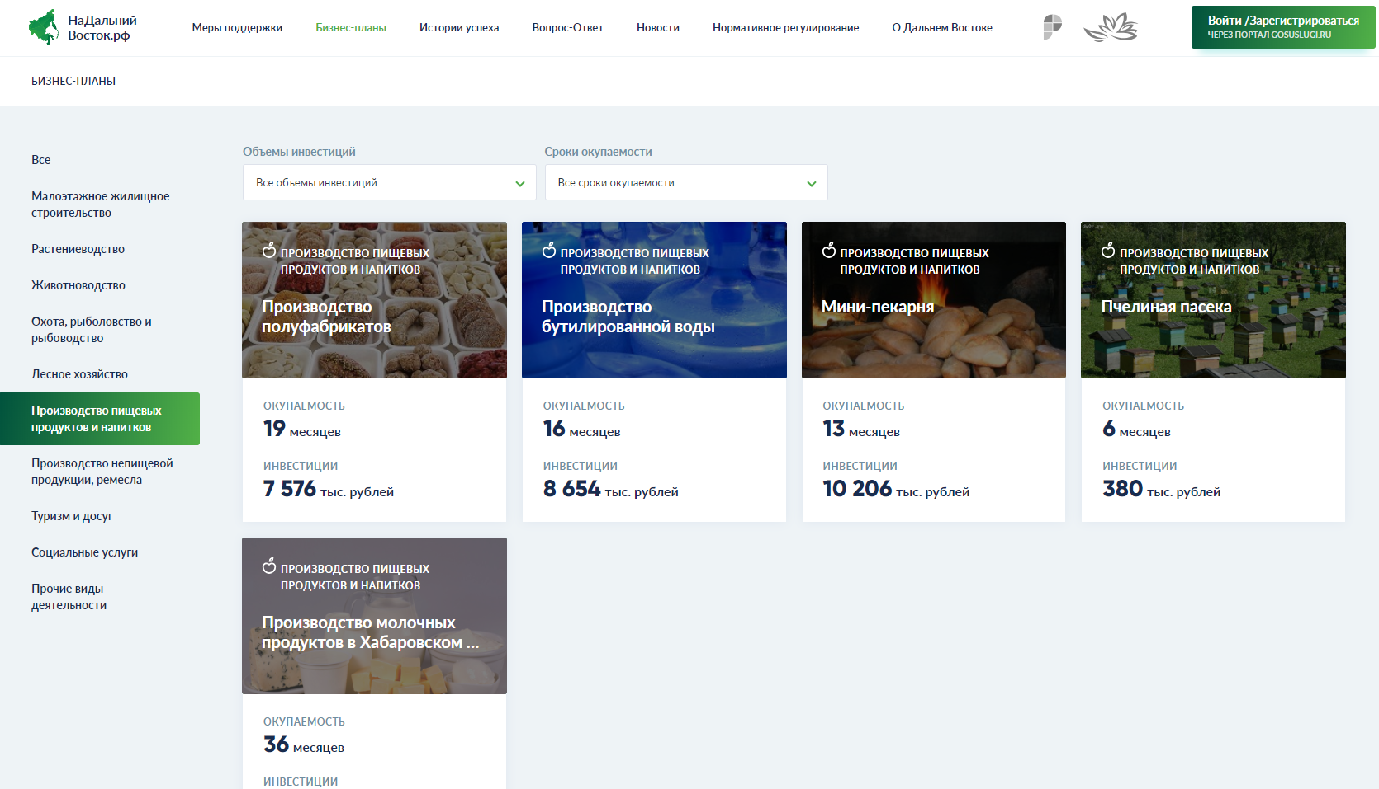
Рисунок 9 – Раздел публикации типовых бизнес-планов
Для фильтрации отображаемых бизнес-планов следует выбрать требуемые параметры в раскрывающихся списках «Объемы инвестиций» и «Сроки окупаемости» в верхней части раздела (Рисунок 10).
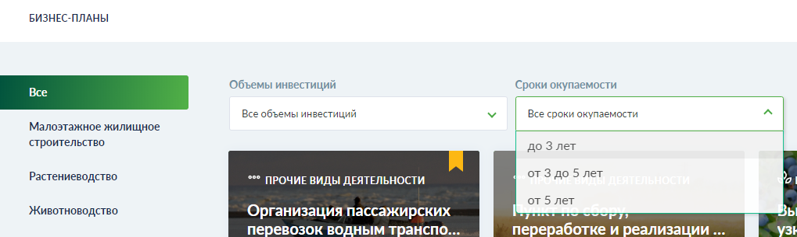
Рисунок 10 – Фильтрация содержимого раздела по объему инвестиций и сроку окупаемости
Для просмотра конкретного бизнес-плана следует нажать на его наименование, после этого будет отображена страница, содержащая информацию о бизнес-плане: описание, срок окупаемости, первоначальный объем инвестиций, автор проекта, прикрепленные файлы (Рисунок 11).
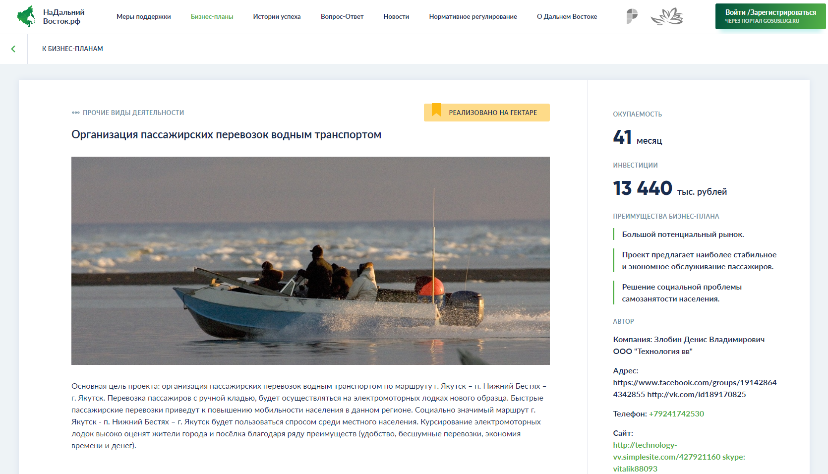
Рисунок 11 – Пример бизнес-плана
Для загрузки бизнес-плана на компьютер необходимо нажать на наименование файла в блоке «Скачать бизнес-план» в правой части страницы (Рисунок 12).
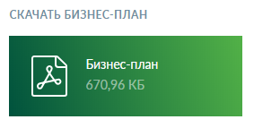
Рисунок 12 – Загрузка бизнес-плана

Работа с разделом «Истории успеха»
Для перехода к разделу публикации сведений о лучших практиках и историях успеха необходимо нажать ссылку раздела в шапке страницы (Рисунок 13):
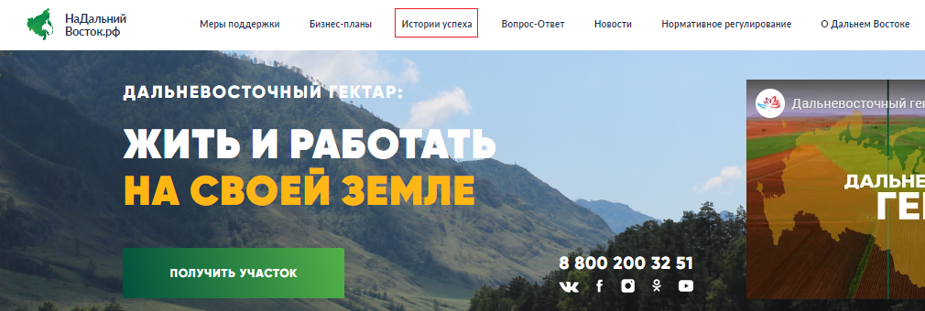
Рисунок 13 – Кнопка перехода к разделу публикации сведений о лучших практиках и историях успеха
Раздел содержит информацию об историях успеха, наиболее ярких сюжетах и лучших практиках при освоении участков на Дальнем Востоке (Рисунок 14). При этом предусмотрена фильтрация историй успеха по категориям:
- «Малоэтажное жилищное строительство»;
- «Растениеводство»;
- «Животноводство»;
- «Охота, рыболовство и рыбоводство»;
- «Лесное хозяйство»;
- «Производство пищевых продуктов и напитков»;
- «Производство непищевой продукции, ремесла»;
- «Туризм и досуг»;
- «Социальные услуги»;
- «Прочие виды деятельности».
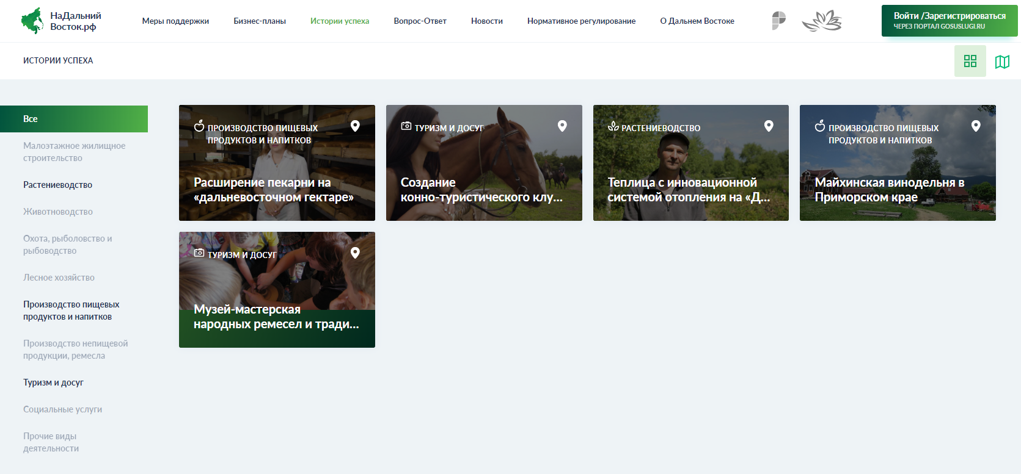
Рисунок 14 – Сведения о лучших практиках и историях успеха
Чтобы отобразить элементы раздела на карте, следует нажать кнопку в правом верхнем углу (Рисунок 15).
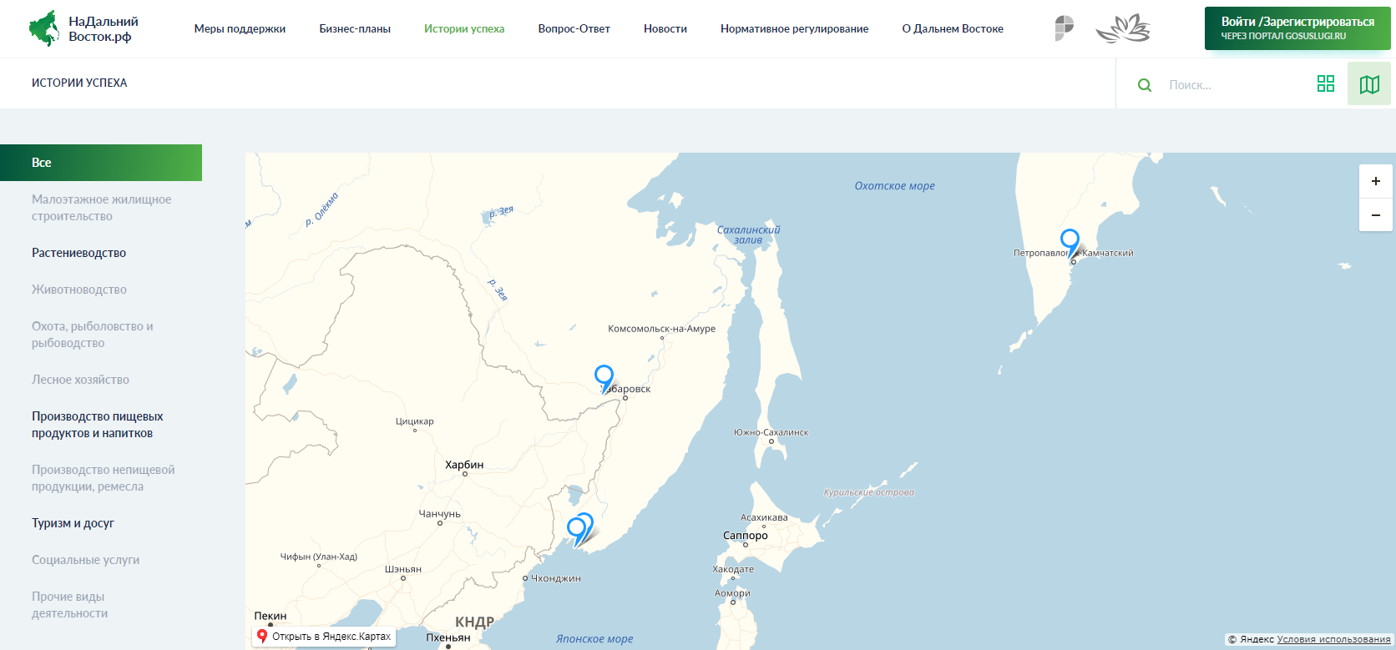
Рисунок 15 – Отображение историй успеха на карте
Для получения подробной информации об истории успеха следует нажать на соответствующую метку на карте, а затем на кнопку «Подробная информация» в открывшемся окне (Рисунок 16).

